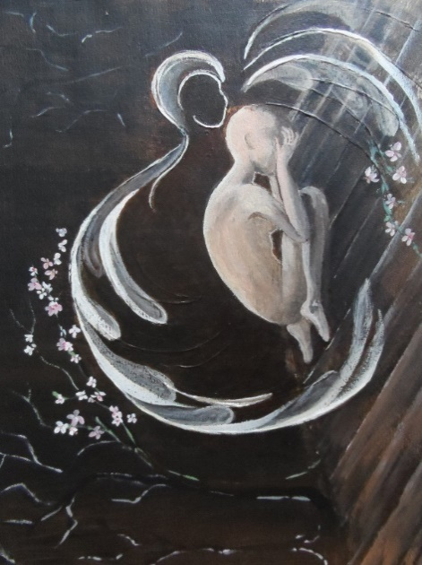
L i t u r g i e

Orde van dienst voor zondag 15 november 2020 in de protestantse Zionskerk te Oostkapelle. 9de zondag van de Herfst. Instapdienst met als thema: ‘Toekomst’.
Kerkdienst opgebouwd met voorstellen van vele gemeenteleden.
Predikant is ds. Ph.A. Beukenhorst, ouderling van dienst is Frans Vijlbrief en organist is Jan Minderhoud.

- Orgelspel vooraf: variaties op ‘Wat de toekomst brengen moge’
- Welkom en mededelingen door de ouderling van dienst
- Lied luisteren: Gezang 112: strofen 1 en 2 – ‘Eén Naam is onze hope’

- Inleiding en Liturgische opening
- Lied luisteren: Opwekking 793 – ‘Een fonkelnieuw begin’

- Een gedicht van Jelly Verwaal: ‘Wat de toekomst houdt verborgen’
- Lied luisteren: Liedboek 913: 1, 3 en 4 – ‘Wat de toekomst brengen moge’

- Bijbellezing: Jeremia 29: vers 11 – ‘Een hoopvolle toekomst’
- Lied luisteren: Willy Kollen zingt in Oostkapelle: ‘Als een roos die open bloeit’

- ‘Zes’ – Een hart onder de riem in corona-tijden
6 maanden is de nieuwe horizon – 6 dagen werken – 6 mensen om mee op te trekken – 6 manieren om licht te verspreiden – 6 procent van je inkomen of tijd bijdragen – 6 mensen om aan te denken en voor te bidden
- Lied luisteren: Sela – ‘Toekomst vol van hoop’

- Uitleg en gedachten bij het schilderij van Netty de Kok-Potter
- Lied luisteren: Liedboek 416: strofen 1, 2 en 4 – ‘Ga met God’

- Informatie-filmpje over collectedoel Stichting FF4Future
- Collecte (via rekeningnummer): 1. PG Oostkapelle (NL38RABO0375519157); 2. Stichting FF4Future (NL44RABO011829168)
- Gebeden – Stil gebed – Onze Vader
- Lied luisteren: Sela – ‘Ik zal er zijn’
- Slotwoord – Heenzending en Zegen
- Uitleidend orgelspel Lied 750:Jeruzalem, jij stad door God gebouw

